Testes PJ Argentina – 19/06/2018

Recebimento Manual c/ juros – (F-28) ARS

Visão do documento que está sendo pago.

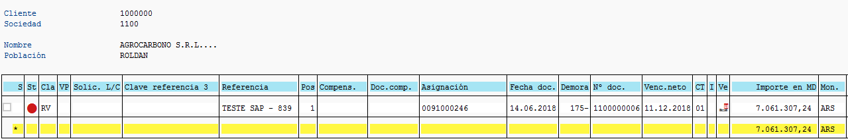

F-28

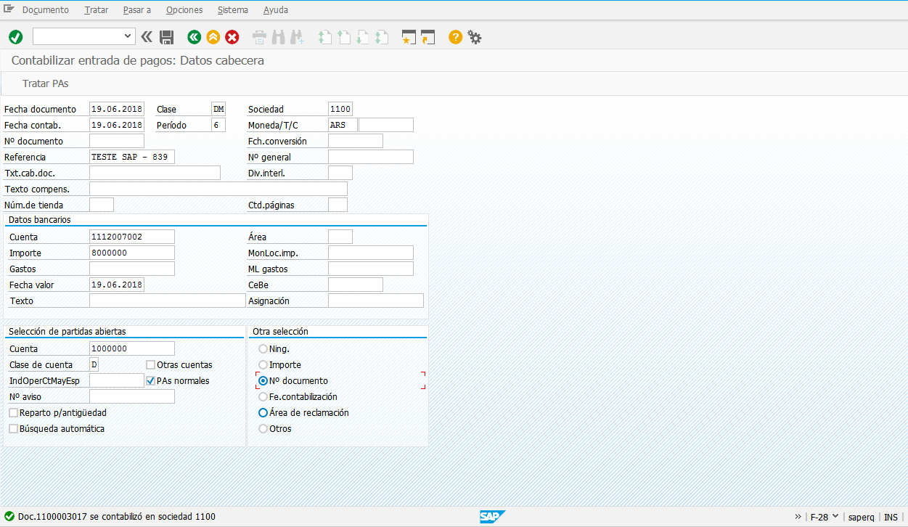

Clicar em tratar PAs

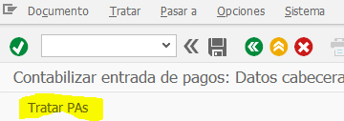

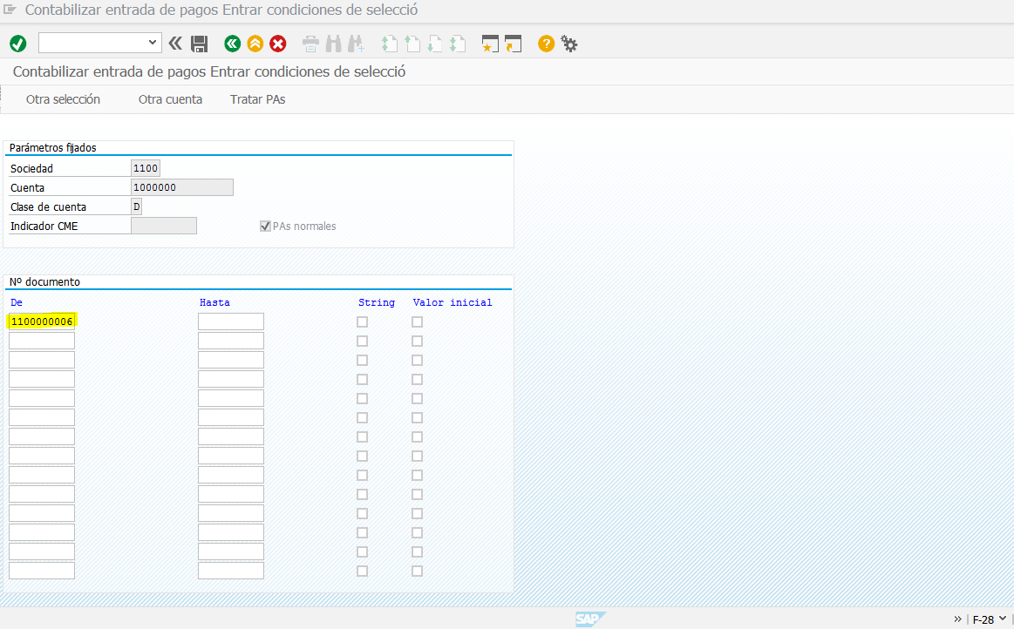

Clicar em tratar Pas

Como o valor é maior, temos diferença. Essa diferença será baixada como juros. Clicar em eliminar diferencias.

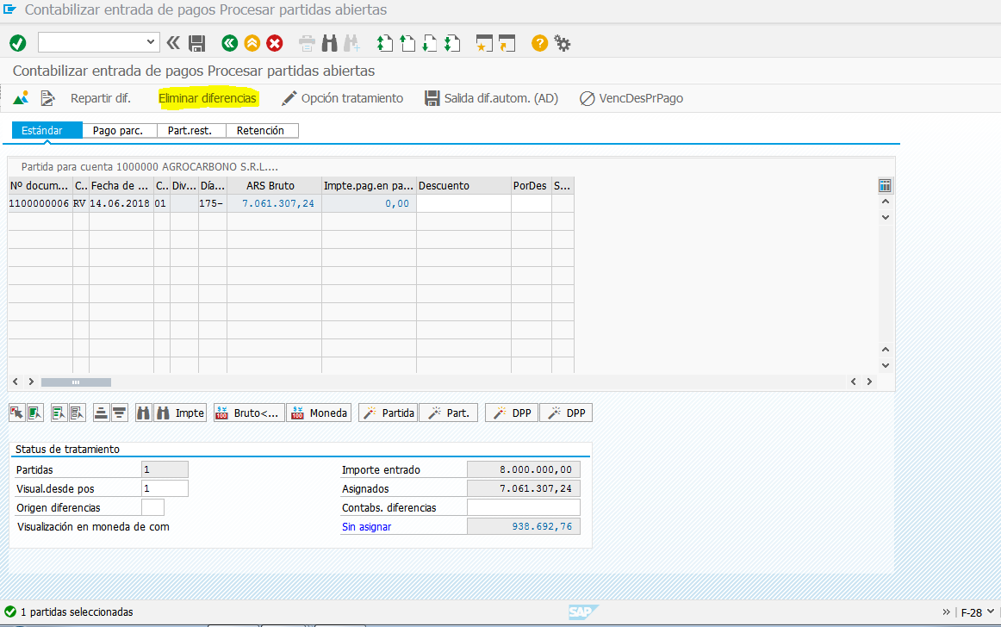

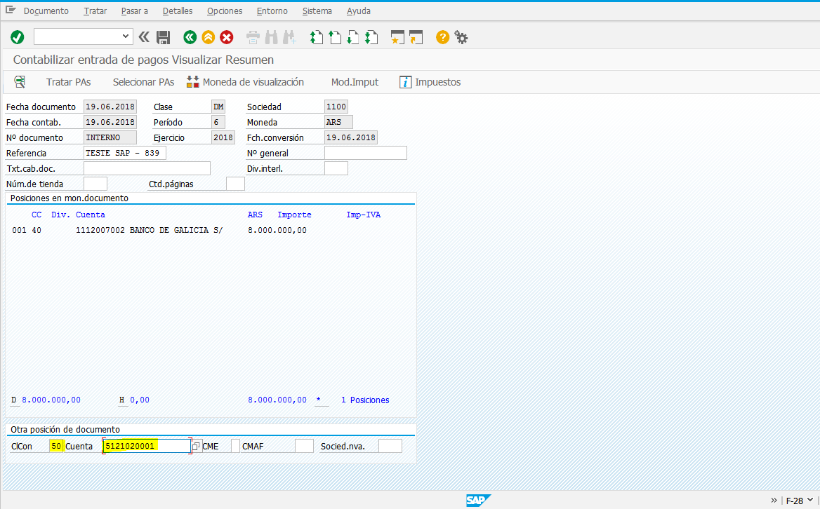

Um enter. Preencher o valor do desconto.

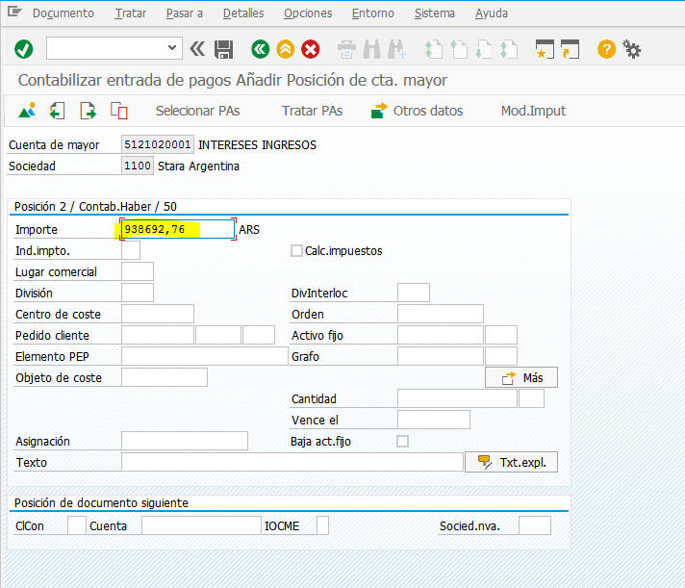

Salvar. Enter.Enter



Visão contábil

